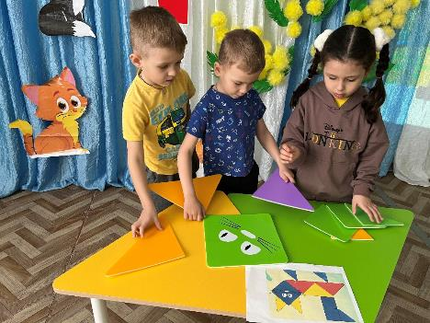 **«Всемирный День кошек».**  
  
В этот день мурлыкать хочется особо  
И поддеть удачу коготком,  
Чтоб у каждой кошки был хозяин добрый,  
Тёплый дом и миска с молоком.  
Чтобы всем котятам возле мягкой мамы  
Было бы не страшно сладко спать,  
Чтобы в каждом марте рыжий кот с усами  
Мог с концертом сольным выступать!  
1 марта - не просто день, когда по календарным срокам наступает весна. Это ещё и российское неофициальное торжество - Всемирный день кошек, и в нашем детском саду этот день не остался незамеченным. Если вы его ни разу не праздновали - сейчас самое время начать. Во всём мире восхваляют братьев наших меньших - животных, одного из немногих видов, способных жить бок о бок с человеком и не тяготиться этим. Они по праву заслуживают, чтобы их чествовали, пушистых и не очень, мяукающих и мурлыкающих «мини-тигров», этаких царей и цариц мира домашних животных. Воспитанники подготовительной группы «Светлячки» с большим удовольствием окунулись в атмосферу этого «кошачьего» праздника. Ребята прочитали стихи, исполнили песни, приняли участие в эстафетах и играх, а после просмотра мультфильма «Три котёнка», дети, конечно же, нарисовали своих маленьких «пушистых друзей». День кошек прошёл весело и интересно. Он поспособствовал воспитанию у детей доброго и заботливого отношения к домашним питомцам, ведь если ребёнок с раннего возраста не научится жалеть, сострадать, сочувствовать, любить и заботиться о братьях наших меньших, то трудно в нём будет воспитать эти качества в подростковом, а уж тем более в зрелом возрасте, ну а все должны помнить о том, что мы в ответе за тех, кого приручили!

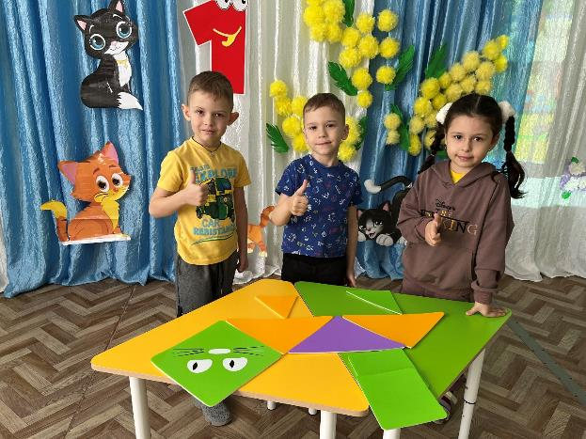

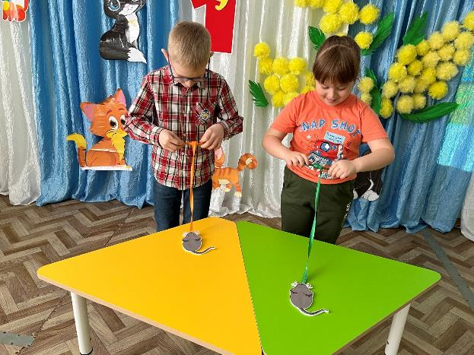

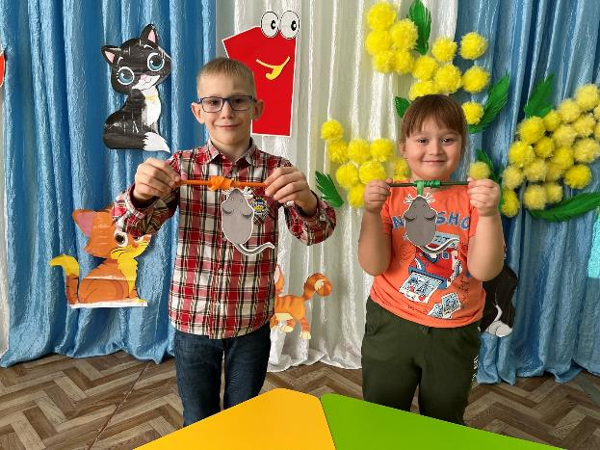

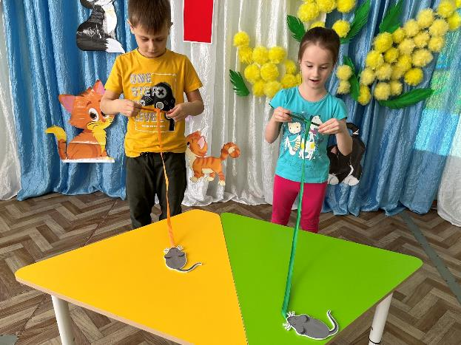

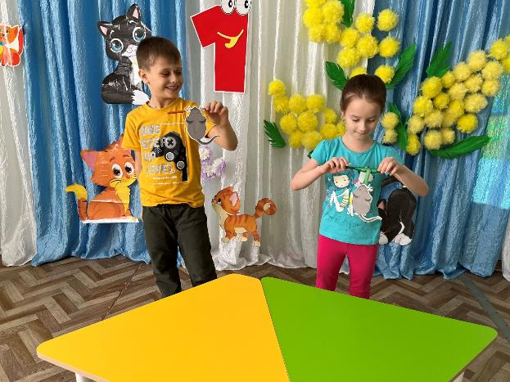

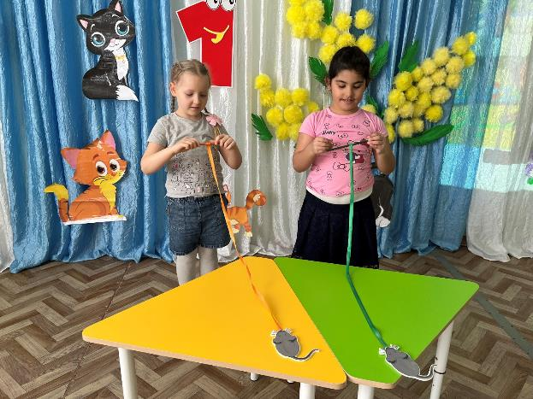

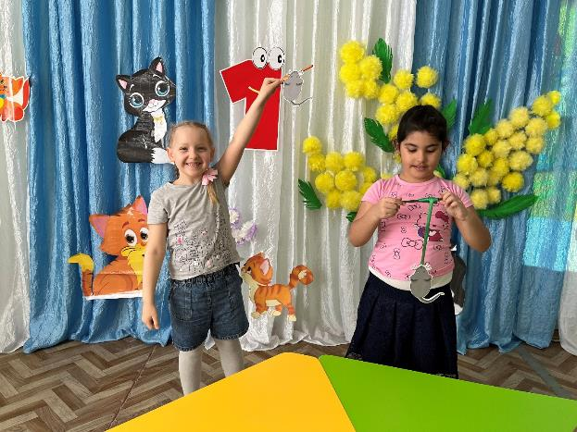

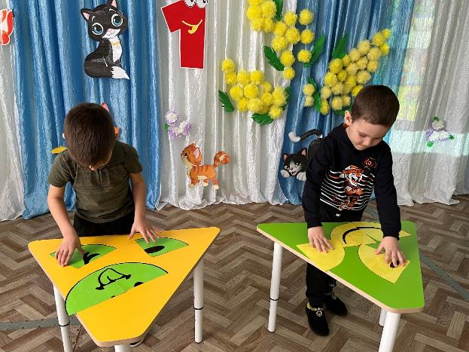

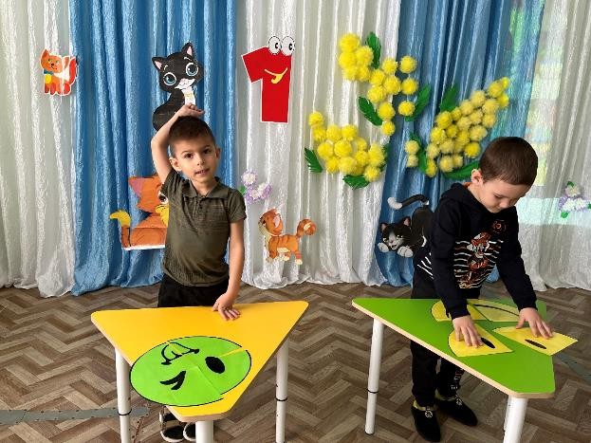

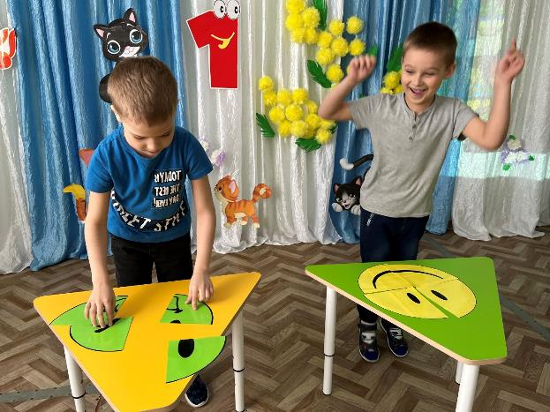

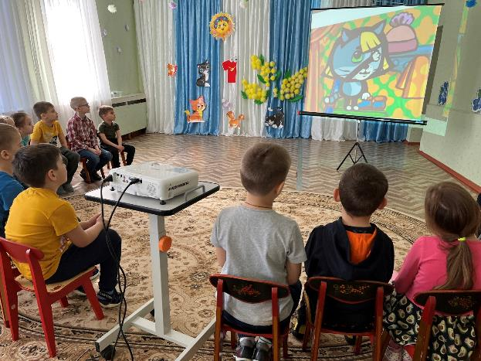

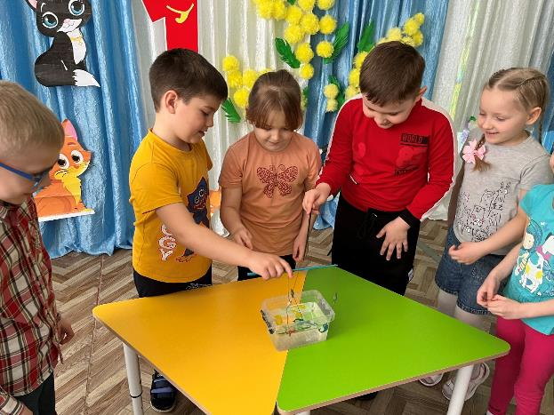

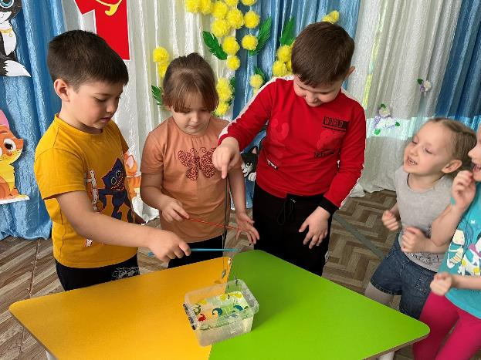

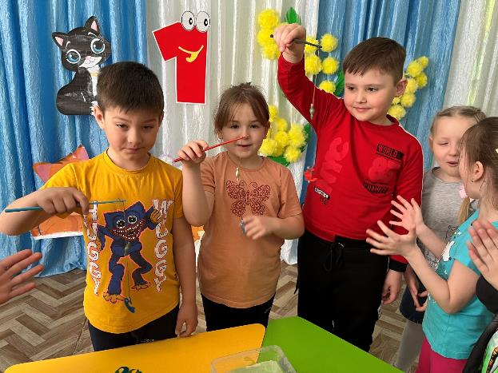

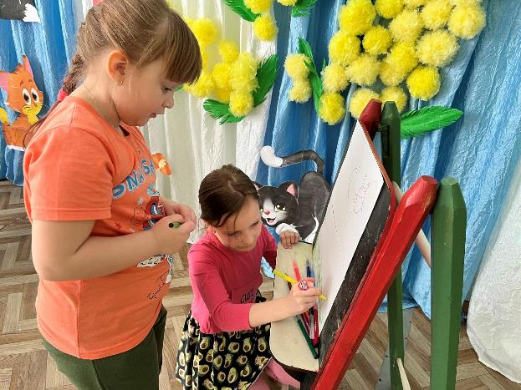

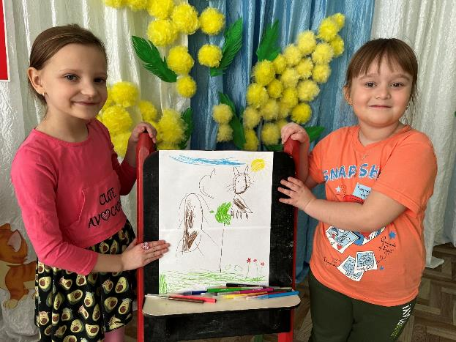

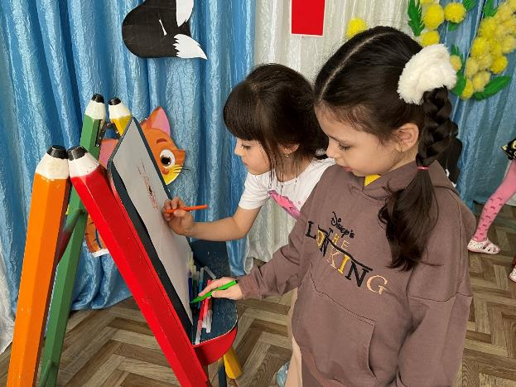

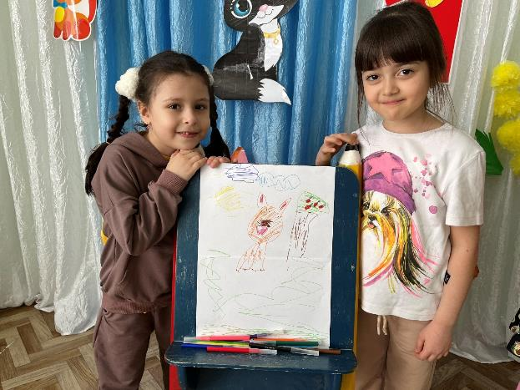

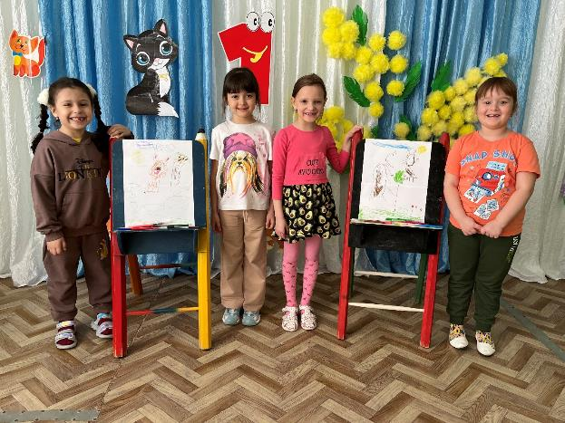

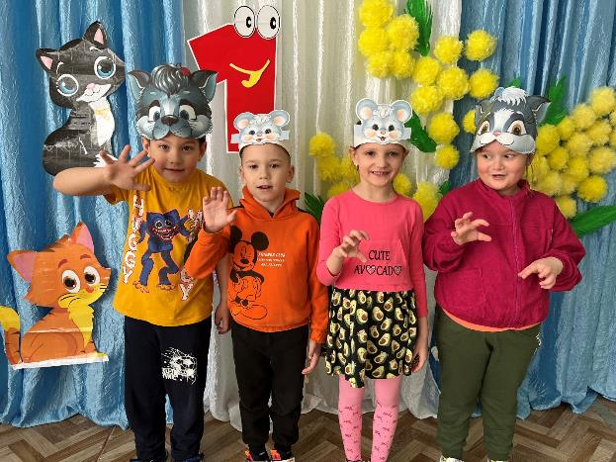

***Музыкальный руководитель Конушева К.И.***